Categorie Vitamine D
Productpagina
Vitamine D3 & K2 softgels

Product Visual
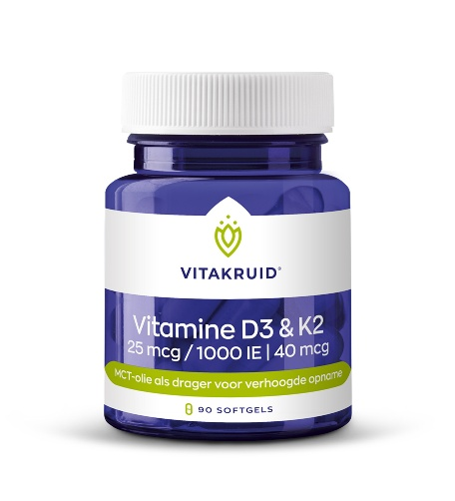

Productnaam & productomschrijving
Vitamine D3 & K2 softgels

MCT-olie als drager voor verhoogde opname

USP’s
- Krachtige combinatie van twee vitaminen
- D3 en K2 zorgen voor een verhoogde calciumopname in de botten
- Vitamine D3 en K2 zorgen samen voor sterke botten
Beschrijving (271 woorden)
In Nederland is de zon maar een deel van het jaar krachtig genoeg om de huid van voldoende UVB-straling te voorzien. Daardoor is de natuurlijke aanmaak vaak beperkt en is het voor veel mensen nodig om extra vitamine D uit andere bronnen te halen.

Vitamine D ondersteunt het immuunsysteem, de spieren en het celdelingsproces. Daarnaast helpt het bij de opname van calcium en fosfor, wat belangrijk is voor het behoud van sterke botten en tanden. Vitamine K2 vult dit aan: het draagt bij aan een normale bloedstolling en zorgt ervoor dat calcium op de juiste plek in het lichaam wordt benut, namelijk in het botweefsel.

Deze combinatieformule bevat vitamine D3 (cholecalciferol), de vorm van vitamine D die identiek is aan de vorm die ons lichaam aanmaakt onder invloed van zonlicht. Vitamine D3 is daardoor de meest natuurlijke en de best opneembare variant voor ons lichaam. Onze vitamine D3 wordt gewonnen uit de wol van levende schapen in Australië en Nieuw-Zeeland. Dankzij deze herkomst zijn de softgels volledig vegetarisch. De toegevoegde vitamine K2 is aanwezig in de biologisch actieve vorm MK-7, gewonnen via natuurlijke fermentatie met Bacillus subtilis natto. Elke softgel bevat 25 mcg vitamine D3 en 40 mcg vitamine K2 (MK-7, gestandaardiseerd op 10.000 ppm).

Voor een optimale biologische beschikbaarheid zijn beide vetoplosbare vitamines opgelost in MCT-olie. Deze lichte, stabiele olie wordt snel opgenomen en ondersteunt een efficiënte opname van D3 en K2 in het lichaam. MCT-olie is bovendien goed verteerbaar en bevat van nature geen belastende of allergene bestanddelen.

Door de combinatie van actieve vormen en een hoogwaardige draagstof is dit een zuivere, goed opneembare formulering – geschikt voor dagelijks gebruik.

Visual
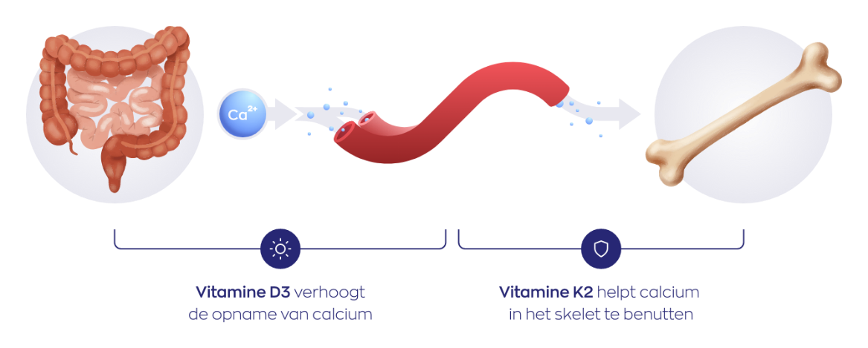
Allergenen
n.v.t.

Inhoud
90 softgel capsules

BTW
Laag (9%)

Artikelnummer
93606

Z-Indexnummer
17426006
Piltype
83
Vegan/vegetarisch/nvt
Nvt

*Goedgekeurde gezondheidsclaims
- Vitamine D bevordert een goed calciumgehalte in het bloed, is goed voor de calciumhuishouding en verhoogt de calciumopname in de botten.
- Vitamine D en vitamine K spelen een rol bij botaanmaak, zijn goed voor het skelet en voor het behoud van sterke botten.
- Vitamine D is goed voor het celdelingsproces en speelt een rol in weefselgroei en ontwikkeling.
- Vitamine D heeft een positieve invloed op het immuunsysteem.
- Vitamine D is goed voor de spieren en sterke tanden.
- Vitamine K, bij de opname van mineralen/calcium in de botten
- Vitamine K draagt bij aan een goed verloop van de bloedstolling
Ingrediënten
MCT-olie (draagstof), softgel capsule (rundergelatine GELITA®, water, glycerine), Vitamine K2 (menaquinon-7), Vitamine D3 (cholecalciferol).

Bevat geen
GMO, gluten, gist, lactose, suiker, kunstmatige kleurstoffen, kunstmatige smaakstoffen, zoetstoffen en conserveringsmiddelen.
Dosering
Neem 1 tot 3 capsules per dag. Houd u aan de aanbevolen dosering.

Veiligheid
Niet geschikt voor kinderen tot en met 10 jaar.
Droog, donker en op kamertemperatuur bewaren (15 – 25 °C).
Buiten bereik en zicht van jonge kinderen houden.

Samenstelling
